KOTKANIEMEN ´VILJAPELLOLLA´ KASVATETTIIN
KESÄLLÄ 2022
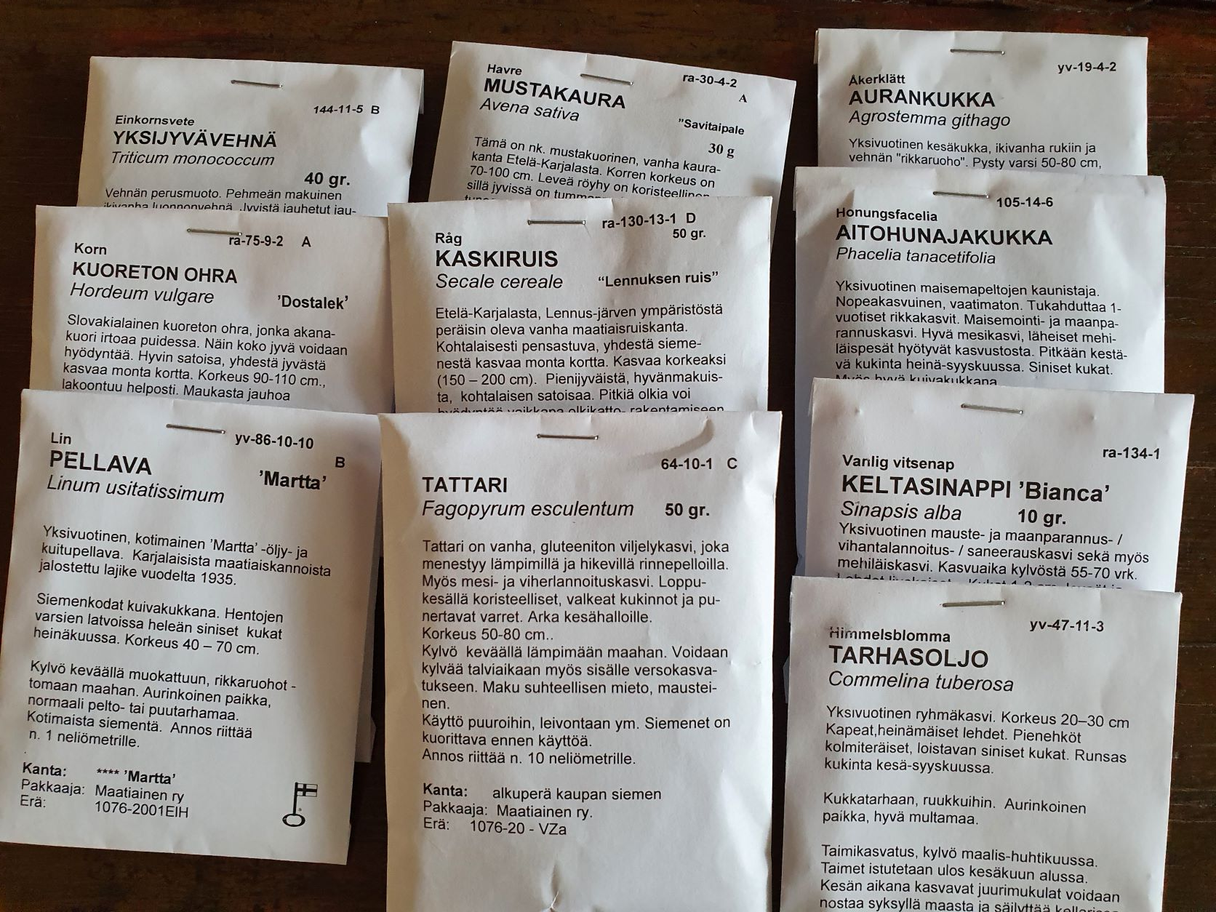
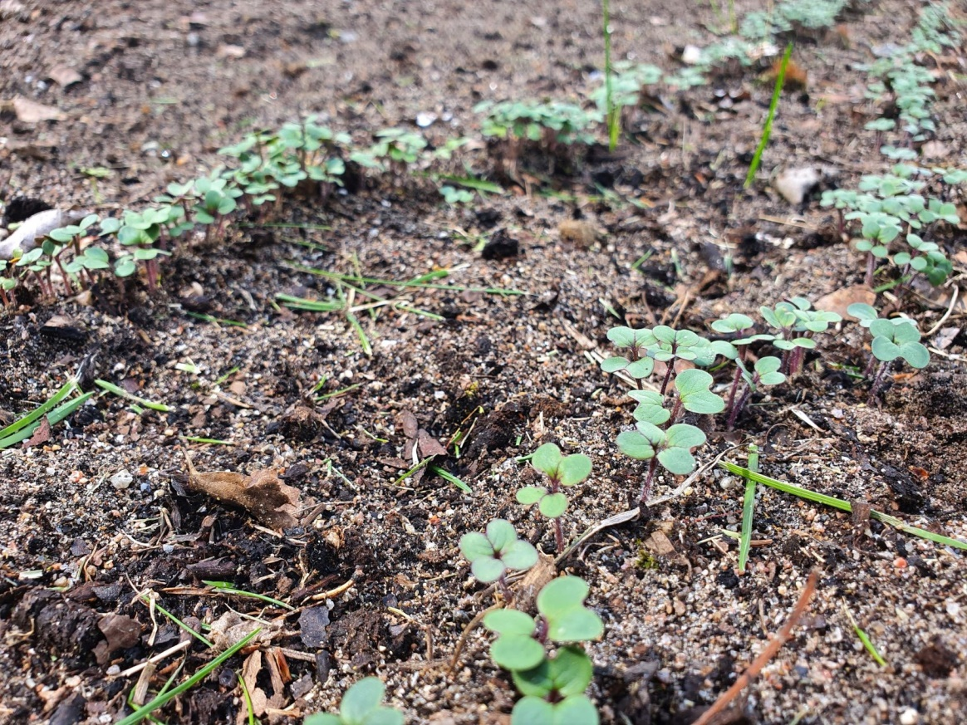
SINAPPIA
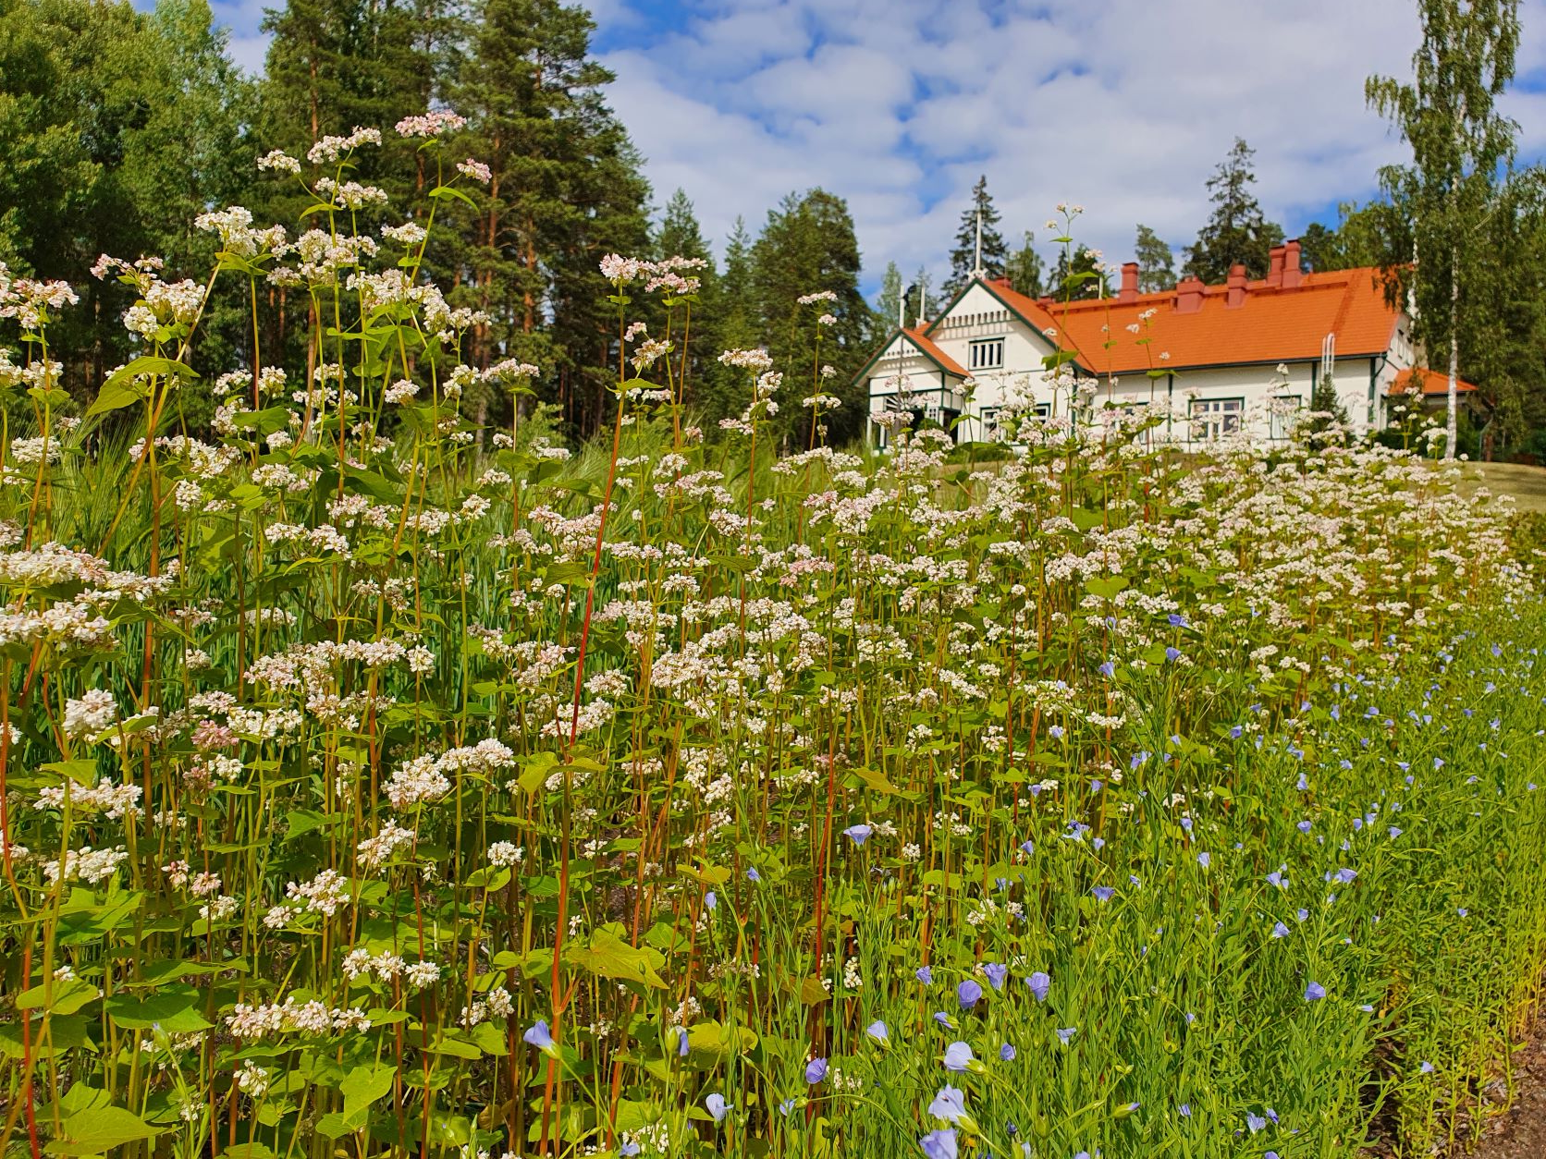
TATTARIA, PELLAVAA
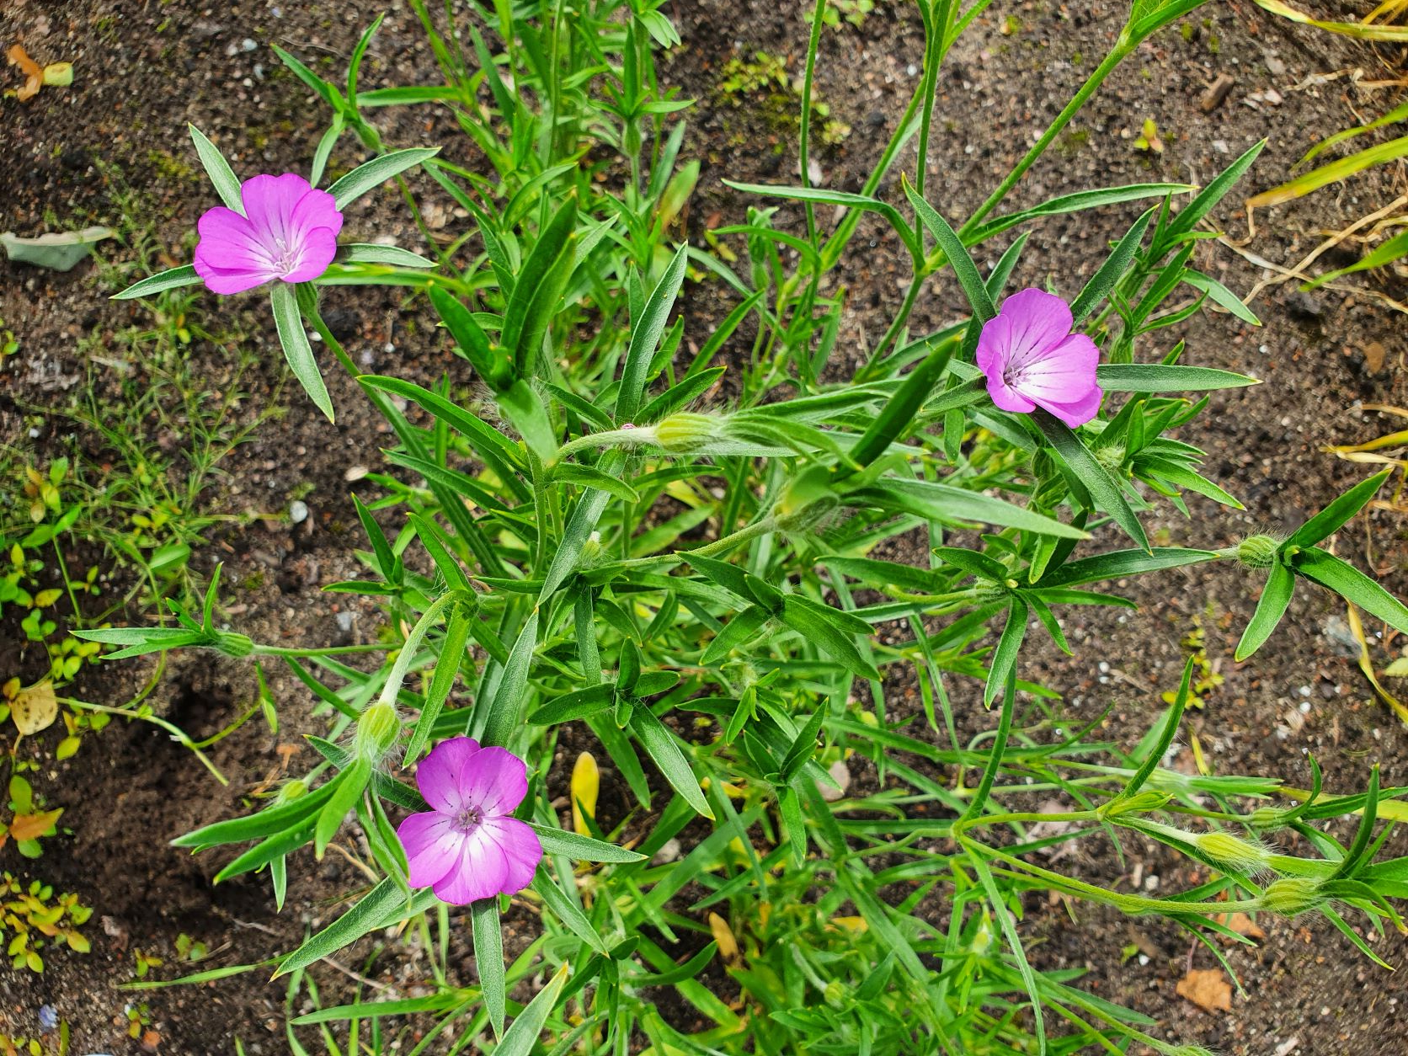
AURANKUKKAA, VEHNÄÄ
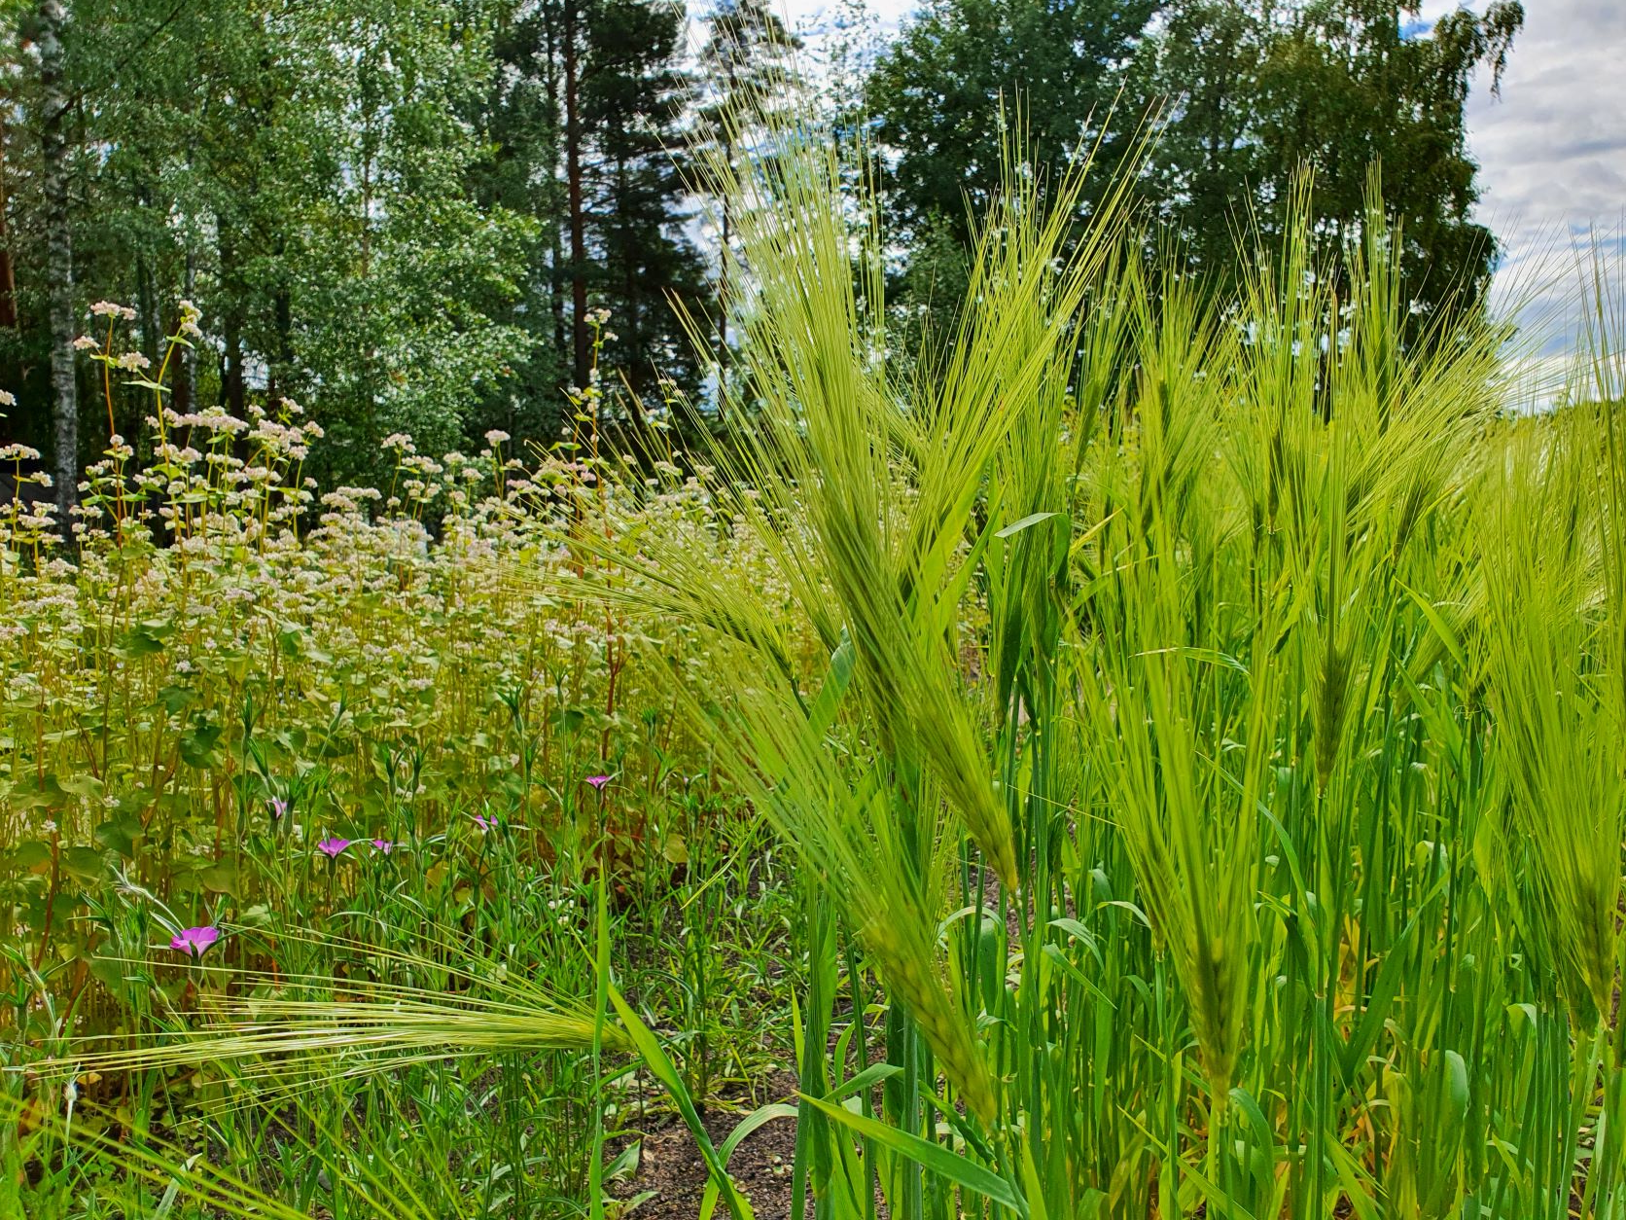
OHRAA
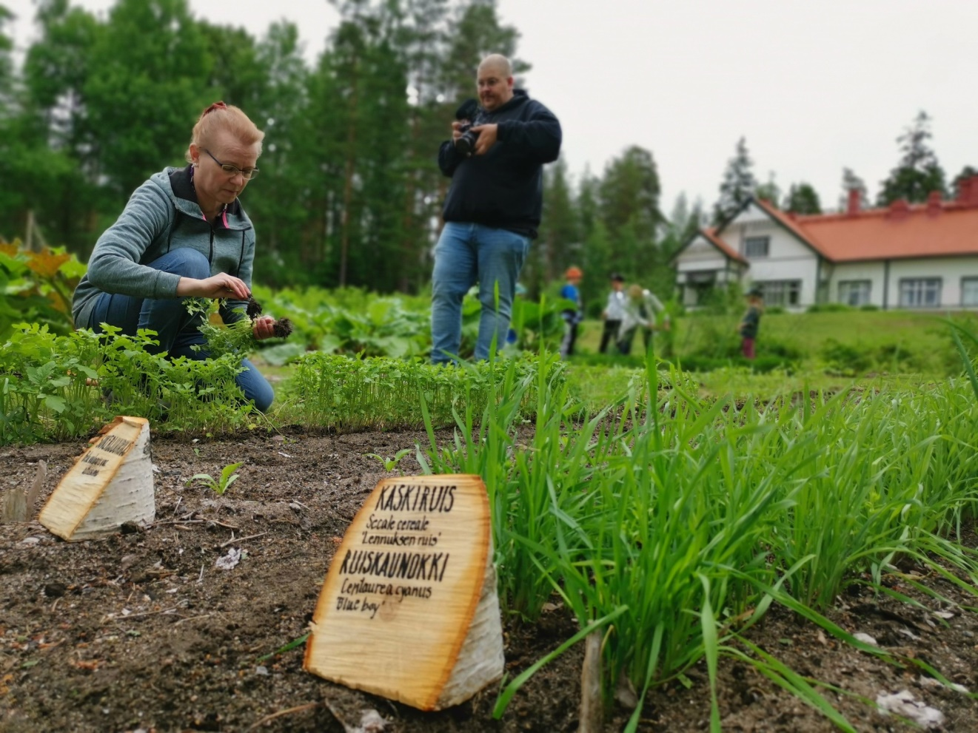
KUVA: HALME, KOTISEUTULIITTO
KASVIMAALLA KASVATETTIIN
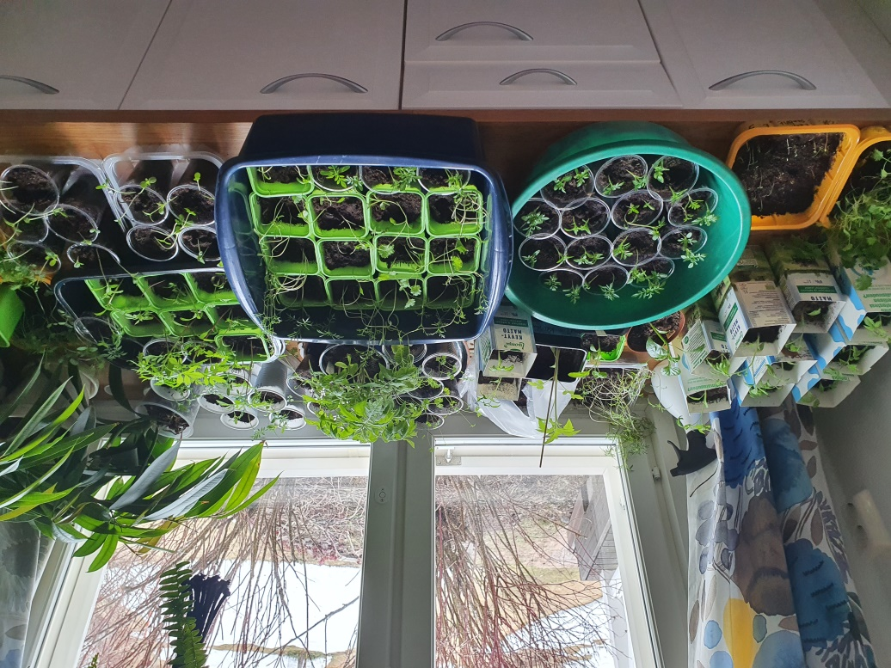
TAIMIA ESIKASVATETTIIN KODEISSA
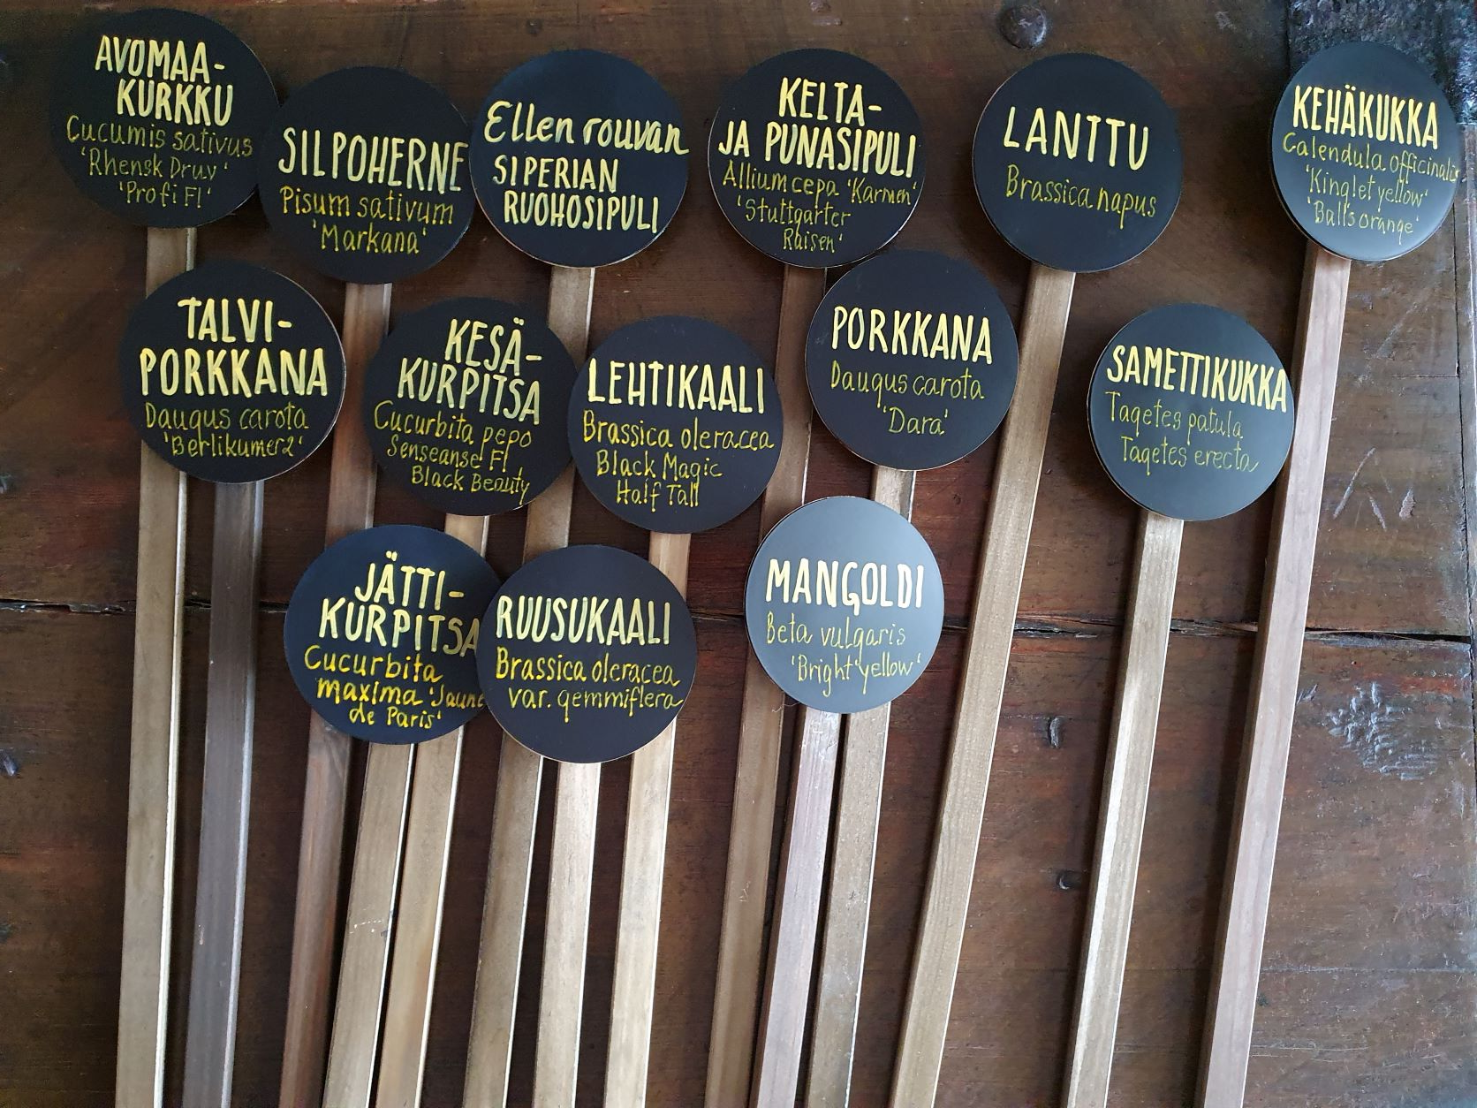
KYLTTEJÄ TUUNATTIIN
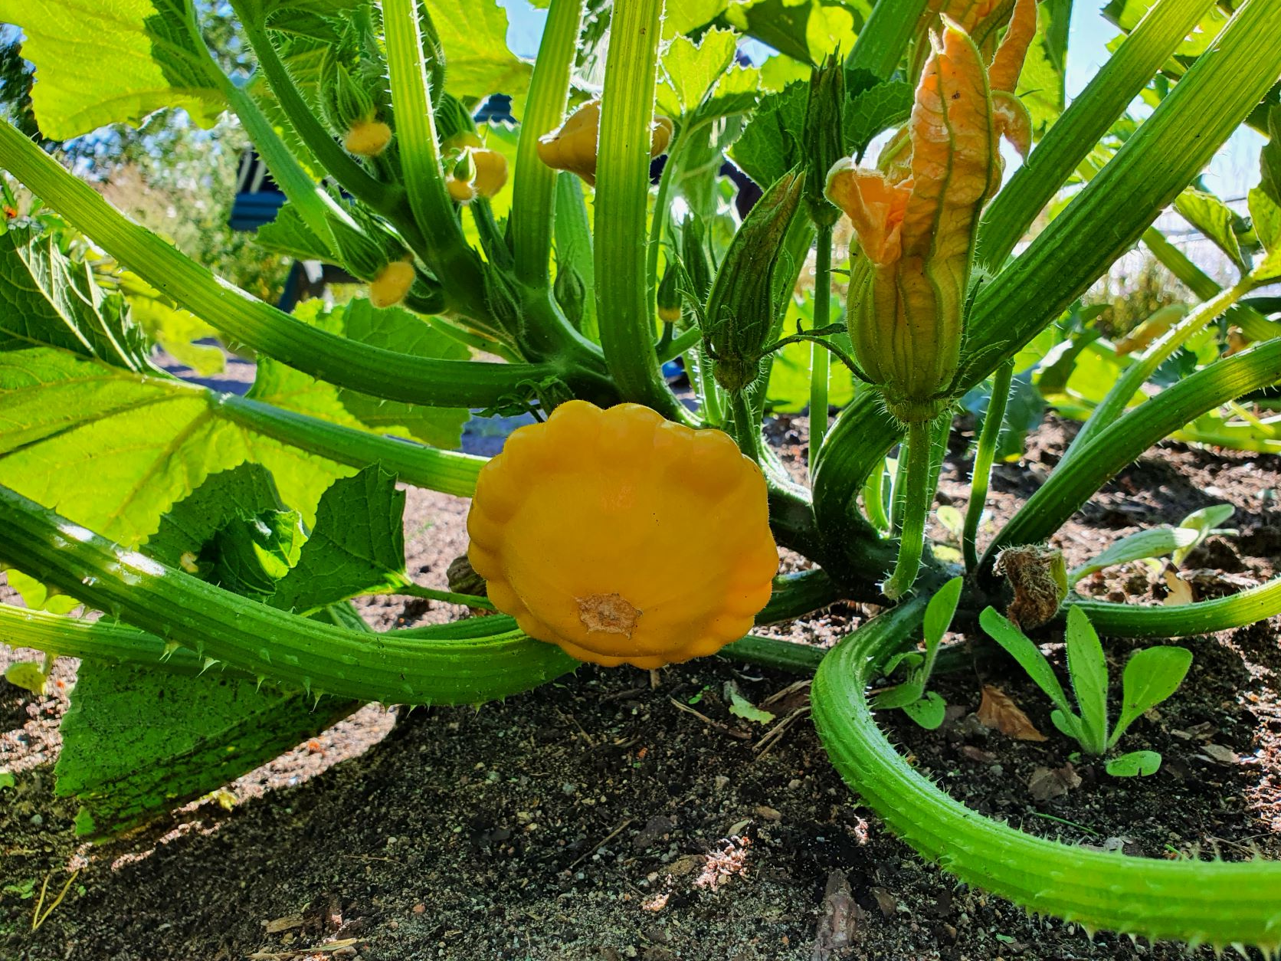
KESÄKURPITSAT ANTOIVAT RUNSAASTI SATOA
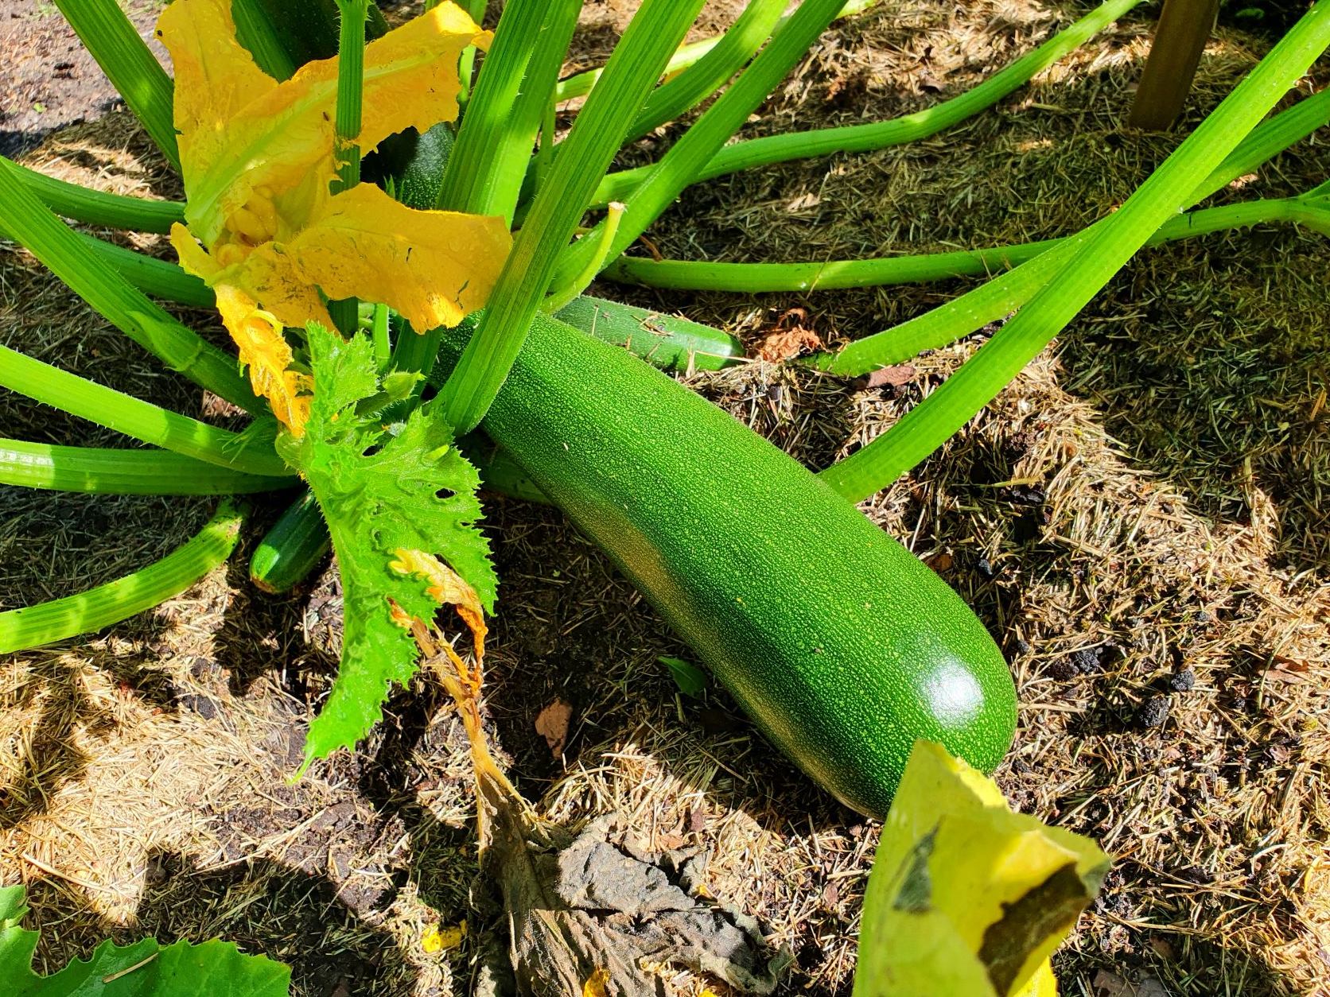
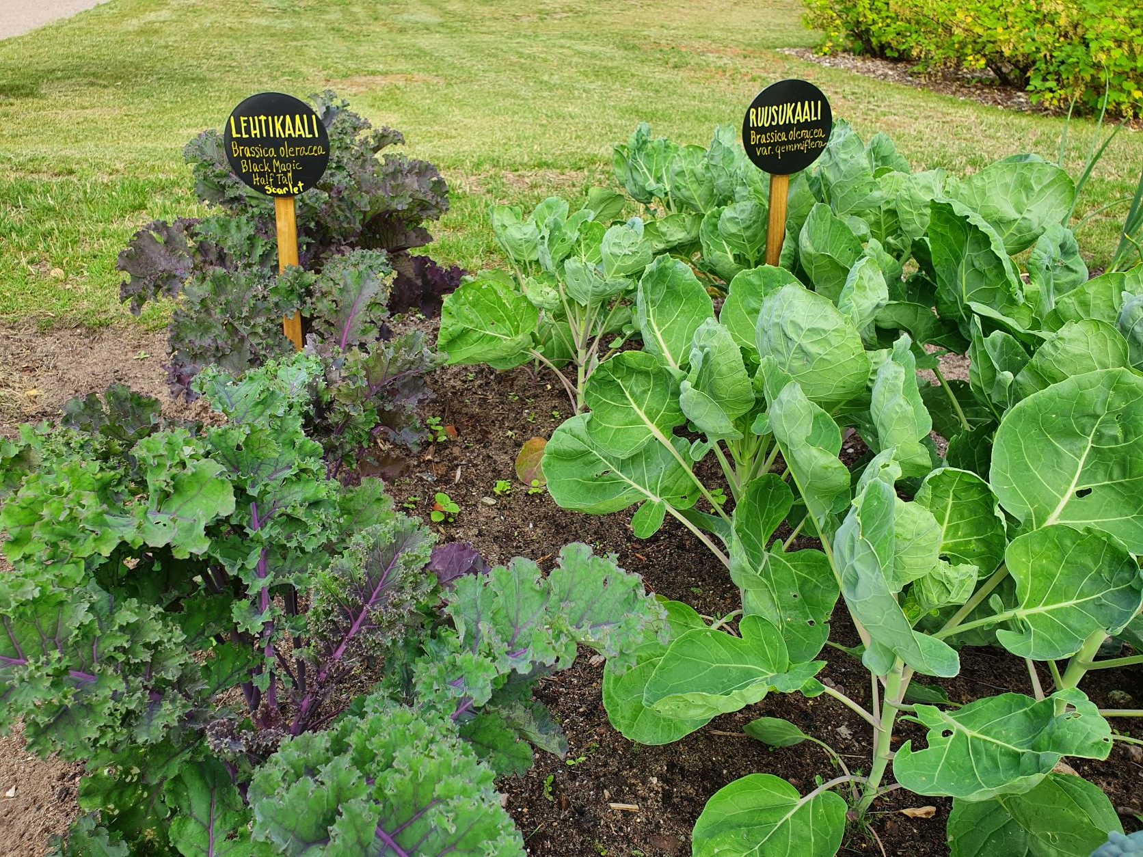
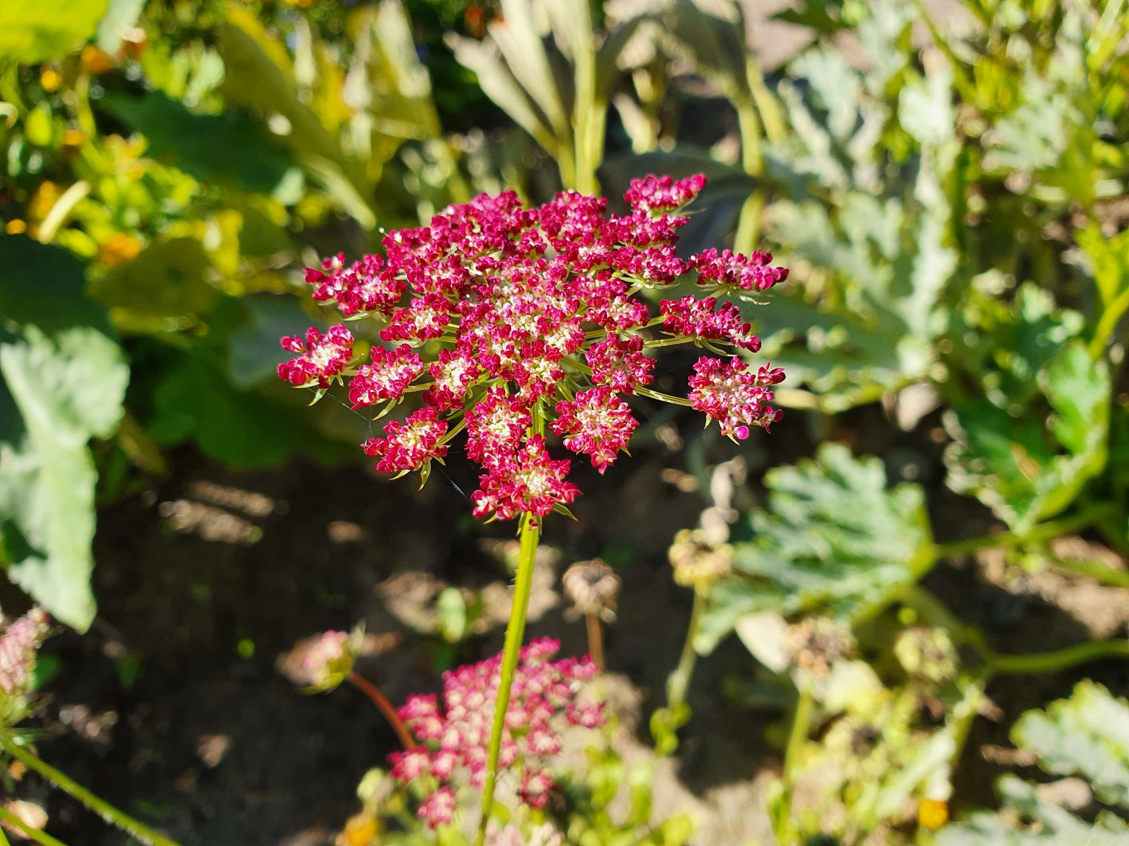
KORISTEPORKKANA ´Doran´ SIROUS LUOMOSI
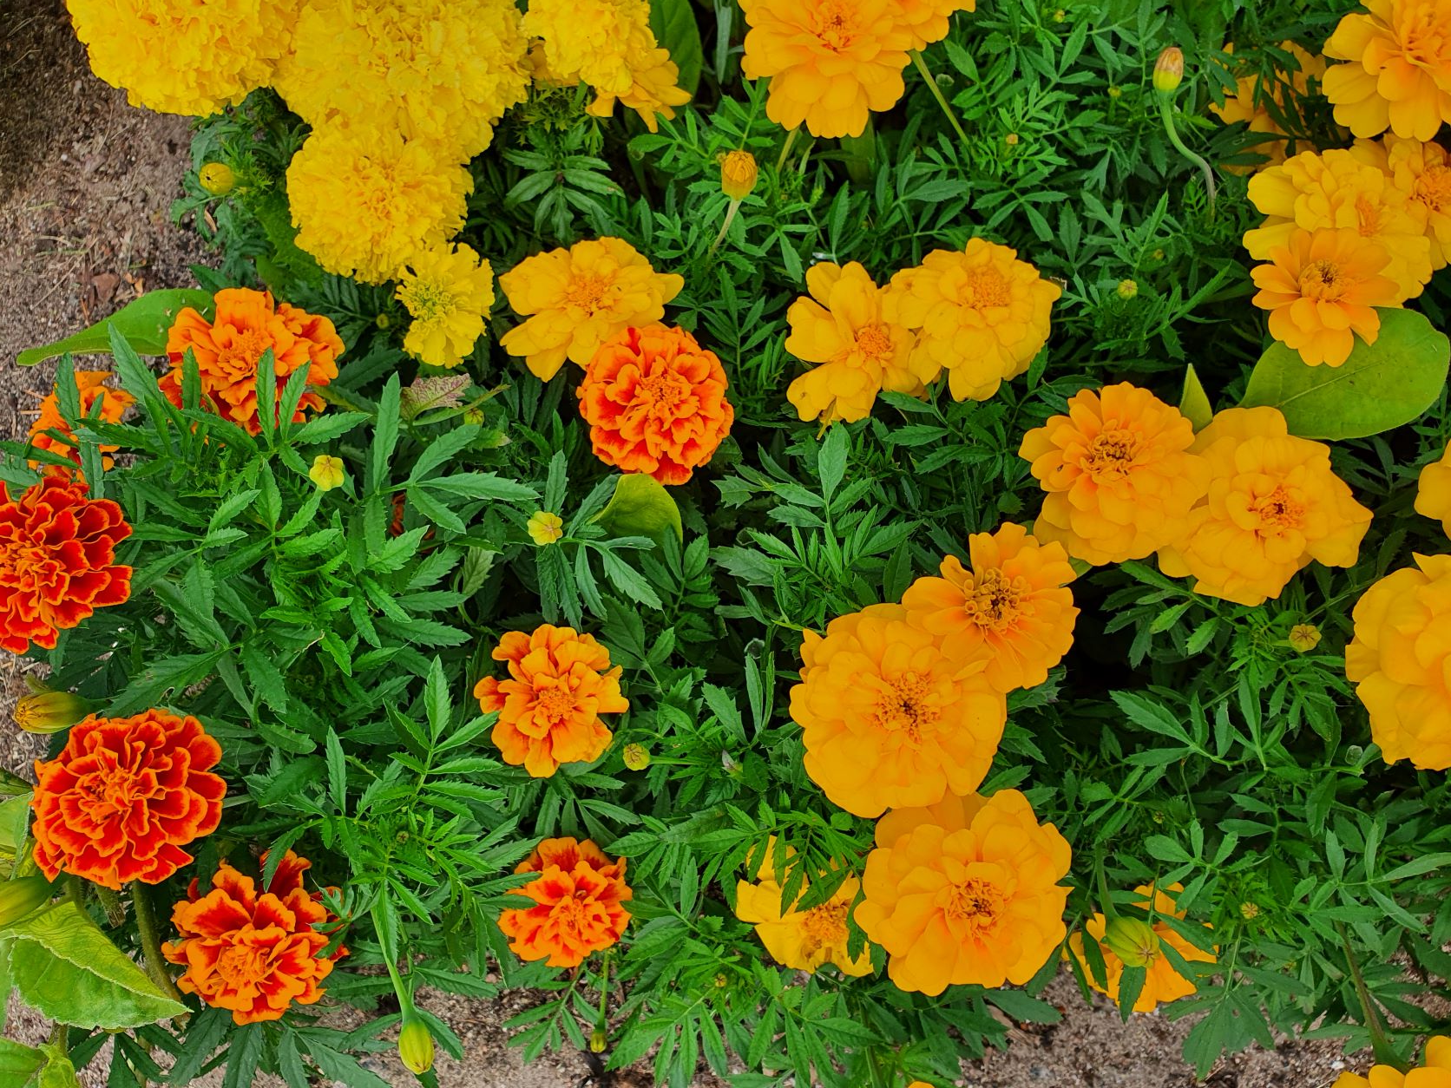
AINA YHTÄ IHANAT SAMETTI- JA AURINGONKUKAT KUKOISTIVAT
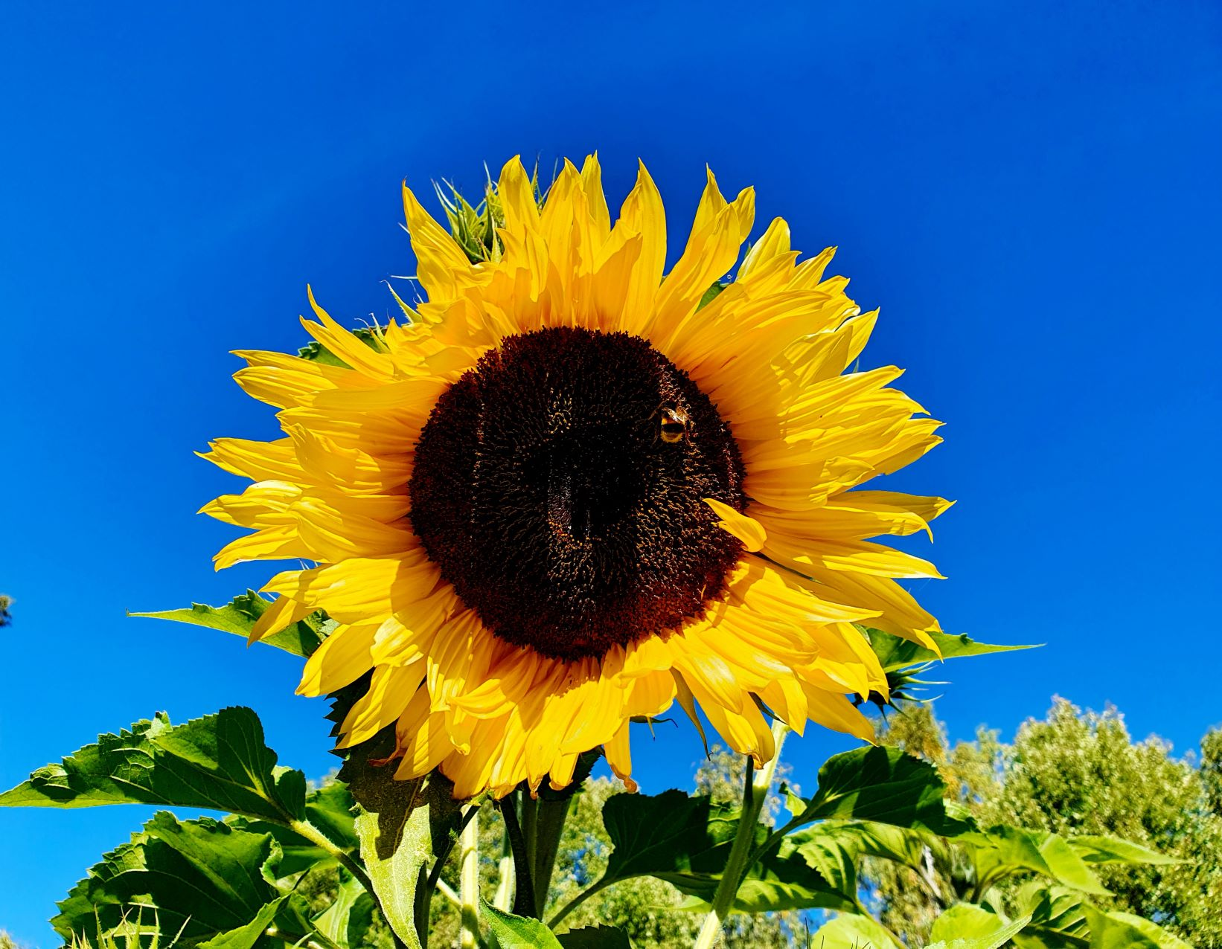
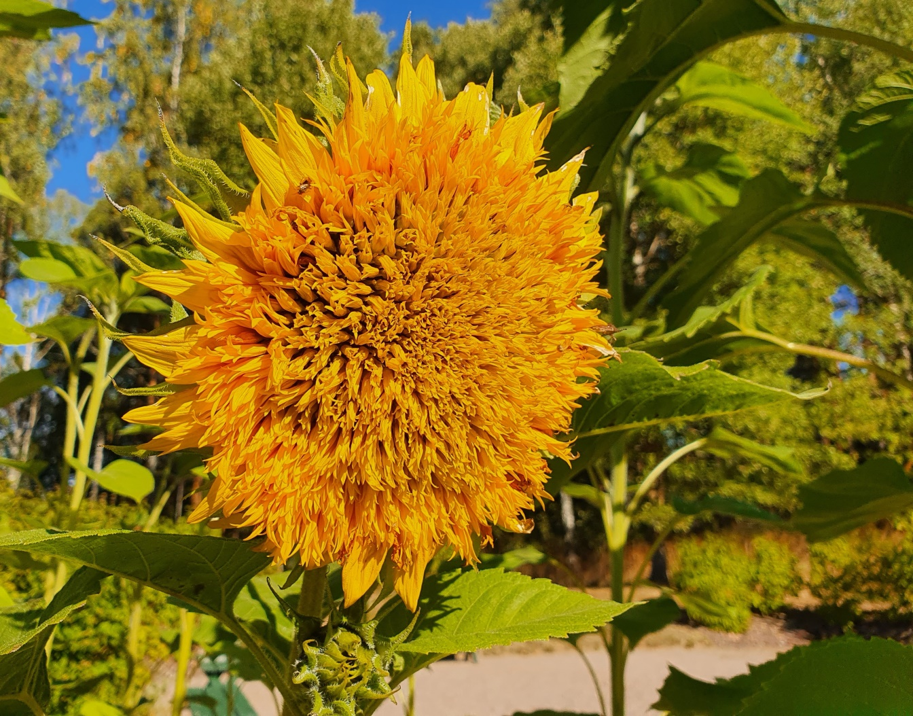
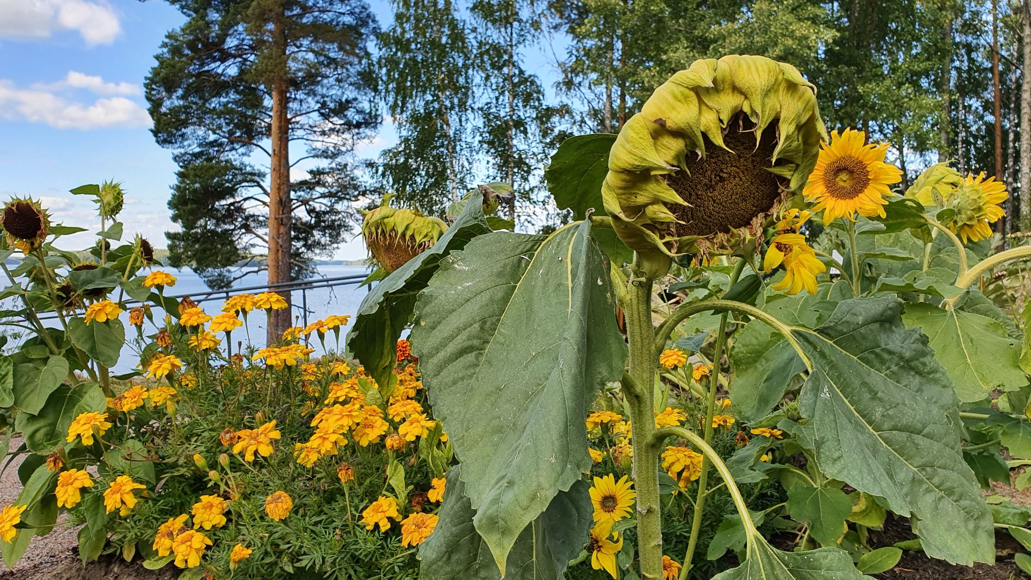
MARTAT KASVATTIVAT JA HOITIVAT KASVIMAATA KESÄN 2022 AIKANA.
TALLENSIN KESÄISIÄ TUNNELMIA JA KASVUN ILOA. ULLA L.

KÄSSÄRIMARTTOJEN PALSTOILLA KASVATETTIIN KESÄ- JA
KUIVAKUKKIA SEKÄ VÄRIKASVEJA
